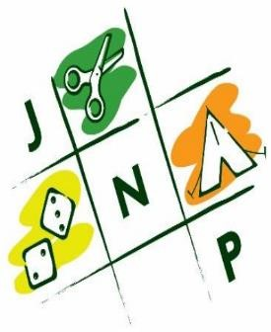

**Sjots en Sjeif**

**Najaar Programma 2024**

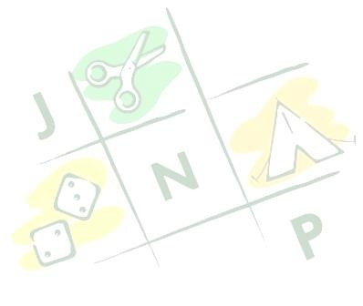

30 Augustus Kekke Balspellen

6 September Hockey games

13 September Hossen in de Bossen

20 September Highland games

27 September Zweedsloopspel

4 Oktober Jachtseizoen

11 Oktober vuurtje maken

18 Oktober openingsactiviteit (verdere info volgt)

*25 Oktober Geen groep ivm herfstvakantie*

*1 November Geen groep ivm Najaarsweekend*

2+3 November Najaarsweekend (info volgt)

8 November Halloween knutselen

15 November Fenna’s afscheidsfeestje

22 November Muziek quizzzzzz

29 November casino night

6 December Schimmenspel

13 December voorbereiden Themaweek

20 December voorbereiden Themaweek

*27 December geen groep ivm kerstvakantie*

3 Januari *green groep ivm Kerstvakantie*

10 Januari Themaweek (info volgt)

Zet alvast in de agenda:

5 tm 10 juli zomerkamp

Programma onder voorbehoud.

* We hebben elke week groep op vrijdagavond van 19:00-20:15,
* Het is altijd verstandig kleren aan te trekken die vies mogen worden
* Als je een keer niet kunt komen, graag altijd even afmelden bij:

Joep (0633489730) of Tom (0681607081)